软件开发计划书

姓 名：徐家兴
赵志浩
张政勋
王正飞
刘梓雄

2018年4月25日

目录
1引言 - 3 -
1.1编写目的 - 3 -
1.2背景 - 3 -
1.3定义和缩略语 - 3 -
1.4用户 - 3 -
2. 项目概述 - 4 -
2.1工作内容 - 4 -
2.2主要参加人员 - 4 -
2.3产品 - 4 -
2.4验收标准 - 5 -
2.5完成项目的最迟期限 - 5 -
3实施计划 - 5 -
3.1工作任务的分解与人员分工 - 5 -
3.2接口人员 - 5 -
3.3进度 - 5 -
3.4预算 - 6 -
3.5关键问题 - 6 -
4支持条件 - 6 -
4.1计算机系统支持 - 6 -
4.2需由外单位提供的条件 - 6 -
5专题计划要点 - 6 -
5.1开发人员学习计划 - 6 -
5.2设计计划 - 6 -
5.3 编程计划 - 7 -
5.4测试计划 - 7 -
5.5质量保证计划 - 7 -
5.6人员配置计划 - 7 -

1引言

1.1编写目的
没有规矩不成方圆，无论什么事情，要顺利地完成，必须有一个统一的计划指导书。软件项目开发也不例外。这个计划书不仅能让参与项目的开发者们知道如何进行，还明确了他们各自的职责、保证项目团队之间的协作更加的有条不紊、使得项目工作的各个过程能够合理有序地进行。同时，计划书也能让团队内外的沟通起着向导作用、团队之间的工作范围、开发模块之间的关系，以及对开发进度、人力分配等因素进行了大概的描述。
本项目开发计划用于从总体上指导金融服务平台项目中清结算系统顺利进行并最终得到通过评审的项目产品。本项目开发计划面向项目组全体成员。

1.2背景
金融服务平台——清结算系统是北京航空航天大学软件学院2018软件工程课程实践大作业的一部分，由本小组五人承担开发任务。

1.3定义和缩略语
本文使用了表 1.1所显示的面向用户的术语、定义，包括通用词语在本文档中的专用解释。
表 1.1 术语/定义
术语/定义 | 说 明
开发方 | 徐家兴小组五人
用例图 | 反映用户与系统交互情况的一种图形，常用于需求分析

表 1.2所列为本文用到的专业名词。
表 1.2 缩略语
名词 | 说 明
清算 | 指结算之前对支付指令进行发送、对账、确认的处理，还可能包含指令的轧差。
轧差 | 轧差是指利用抵销、合同更新等法律制度，最终取得一方对另一方的一个数额的净债权或净债务，如市场交易者之间，可能互有内容相同，方向相反的多笔交易，在结算或结束交易时，可以将各方债权在相等数额内抵销，仅支付余额。
结算 | 指双方或多方对支付交易相关债务的清偿。严格意义上，清算与结算是不同的过程，清算的目的是结算。

1.4用户
本模块属于金融服务平台的后端，用户主要是平台运营者和开发者。2项目概述

2. 项目概述

2.1工作内容
1、 制作和修订项目开发计划
2、 进行计划跟踪与监控
3、工作产品及时进行受控管理
4、 按计划进行阶段评审
5、 根据需求评测开发产品
6、 交付最终工作产品
7、 项目实施总结
8、 项目验收

2.2主要参加人员
徐家兴、赵志浩、刘梓雄、张政勋、王正飞

2.3产品

2.3.1程序
软件名称：清结算系统
编程语言：java
功能：清结算系统要求在每天固定时间对交易、充值、提现记录进行交易对账，将机构在不同上游渠道间的头寸进行调拨，并调用微信公众号支付和支付宝个人网关支付接口进行清结算。

2.3.2文件
- 用户操作手册：本手册详细描述软件的功能、性能和用户界面，使用户对如何使用该软件得到具体的了解,为操作人员提供该软件各种运行情况的有关知识，特别是操作方法的具体细节。
- 软件维护手册：主要包括软件系统说明、程序模块说明、操作环境、支持软件的说明、维护过程的说明，便于软件的维护。

2.3.3非移交产品
1.可软件设计说明书
2.项目开发计划
3.需求规格说明书
4.用户使用说明书
5.部署文档
6.测试计划
7.测试分析报告
8.项目开发总结报告
9.源程序

2.4验收标准

2.4.1代码的验收
最后在交付客户之前进行小组内评审，代码编写符合HB6465标准，与文档说明保持一致，代码书写风格统一，采用标准规范，没有下列错误：由于软件缺陷造成丢失数据，不符合设计要求，响应时间太长无法接受等问题。

2.4.2 文档验收
最后在交付客户之前进行小组内评审，文档格式符合HB6465标准， 功能符合与客户的合同要求，清晰易读，没有语病与歧义。

2.5完成项目的最迟期限
交付日期为2018年6月16日

3实施计划

3.1工作任务的分解与人员分工
- 徐家兴：进行需求分析和功能设计、制定计划、控制计划进度、撰写文档
- 赵志浩：配置开发环境，与其他模块进行对接，实现缓存功能
- 刘梓雄：对产品进行测试，撰写测试文档和测试报告
- 张政勋：实现清分、查询、下载对账文件等功能
- 王正飞：实现充值、提现、消费等功能

3.2接口人员
负责本项目同用户及其他模块的接口人员为赵志浩，指定地点安装，调试，运行及进行演示，在后期中负责维护和更新。

3.3进度
方法：采用结构化开发
设置模块开发优先级：通过对清结算系统的特点和数据流的分析，确定各模块开发的先后次序。
具体开发进度安排如下：
注：有四个里程碑，分别是需求完成时、详细设计完成时、系统编码完成时、整个项目工作完成时。

3.4预算
无。

3.5关键问题
表 3.6 项目风险因素
风险排序 | 风险项名称 | 风险描述 | 风险缓解方案
1 | 需求不明确 | 本次项目开发过程中涉及的模块较多，需要各模块之间进行对接，而需求可能存在差异，给项目开发人员带来一定的困难 | 与其他模块做好对接，明确需求
2 | 经验欠缺 | 成员开发经验不足，使项目质量难以保证 | 只有通过不断的实践

4支持条件

4.1计算机系统支持
- java
- jdk 1.8
- 开发工具：Intellij IDEA
- 缓存框架：Redis
- 日志管理：SLF4J、Log4j2
- 数据库：MySQL

4.2需由外单位提供的条件
本系统为独立开发，不需要外单位提供条件

5专题计划要点
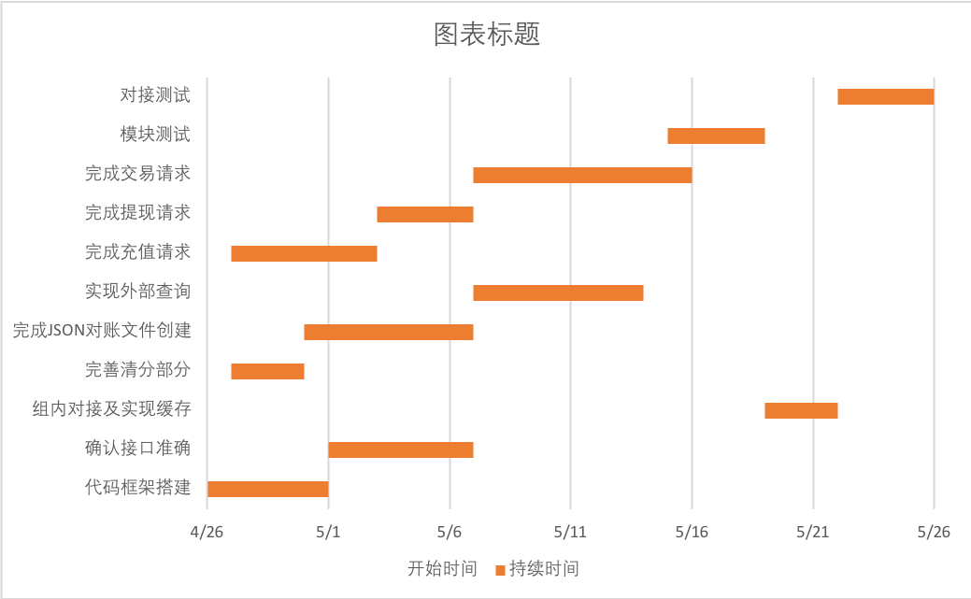

5.1开发人员学习计划
2018年02月24日起，至2018年03月24日，对清结算相关的知识进行学习，同时练习使用Redis、SLF4J、Log4j2、MySQL等开发工具。

5.2设计计划
2018年03月25日起，至2018年04月25日，与金融服务平台各模块协调进行需求分析，明确分工和接口设计，清结算系统组内进行细化分工，预估开发计划，确定架构和数据库设计。

5.3 编程计划
2018年04月26日起，至2018年05月26日，按照前期分工进行主要的代码编写工作，并进行组内整合，实现本模块的正常运行，同时尽可能兼顾易用性与健壮性。

5.4测试计划
2018年05月27日起，至2018年06月16日，对本模块进行测试，对于有问题的模块进行修改；与金融服务平台其余模块进行对接，保证平台整体可正常运行。

5.5质量保证计划
严格按照项目软件开发过程中的各项步骤，从确定开发平台、软件功能设计、软件流程图、编写代码的流程，及时完成相应工作。

5.6人员配置计划
本项目开发小组共5人：
组长：徐家兴
组员：赵志浩、刘梓雄、张政勋、王正飞

